Имя прилагательное в языке и речи.

6-й класс
Цели урока:
- обобщить и систематизировать знания учащихся о прилагательном;
- активизировать познавательную деятельность учащихся;
- развивать мыслительную деятельность, навыки практической направленности;
- воспитывать чувство коллективизма, дух соревнования.
Примечание: учащиеся предварительно разбиваются на 3 команды, выбирают капитана команды, сочиняют грамматическую сказку-обобщение об имени прилагательном, включая в нее все ранее изученные грамматические категории прилагательного; готовят иллюстрации по теме "Имя прилагательное". Учитель готовит раздаточный материал, конкурсные листы для жюри (Приложение 1).
Ход урока
Организационный момент
Вступительное слово учителя. Сегодня на уроке мы с вами, ребята, должны обобщить ваши знания об имени прилагательном, проверить, насколько вы усвоили те или иные грамматические категории этой части речи.
- Идет представление команд, капитанов, членов жюри.
А теперь позвольте начать нашу игру.

Игра
1. Творческий конкурс. Каждая команда представляет грамматические сказки об имени прилагательном (Приложение 2), иллюстрации к сказкам (Рисунок 1),(Рисунок 2). (10 баллов).
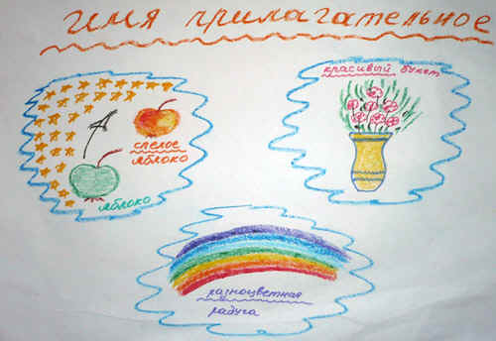
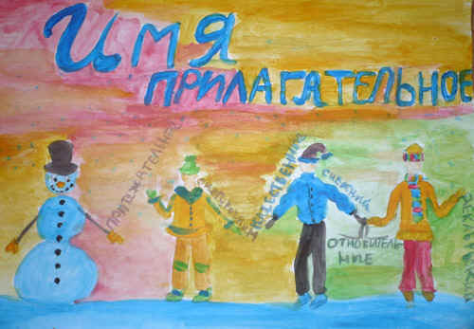
2. Теоретическая разминка. Каждой команде задается блок вопросов, за каждый правильный ответ получают 1 балл.
Вопросы команде № 1.
- Назовите общее грамматическое значение имени прилагательного.
- Как изменяется имя прилагательное?
- Назовите любое прилагательное в простой и составной сравнительной степени.
- Что обозначают качественные прилагательные? Приведите пример.
- Как пишутся краткие имена прилагательные, оканчивающиеся на шипящую?
- Когда пишется суффикс -К-, а когда суффикс -СК- в именах прилагательных?
- Какие способы образования имен прилагательных вы знаете?
Вопросы команде № 2.
- Назовите вопросы, на которые отвечает имя прилагательное?
- Каким членом предложения может быть имя прилагательное?
- Назовите любое прилагательное в простой и составной превосходной степени.
- Что обозначают относительные имена прилагательные? Приведите примеры.
- Сколько Н пишется в суффиксах имен прилагательных -ЕНН-, -ОНН-?
- Как определить написание гласных О и Е после шипящих в суффиксах и окончаниях имен прилагательных?
- Когда сложные прилагательные пишутся слитно?
Вопросы команде № 3.
- Назовите грамматические признаки начальной формы имени прилагательного.
- Какие две формы имеет имя прилагательное? Приведите примеры.
- Назовите три прилагательных положительной степени. Какие прилагательные могут иметь разные степени сравнения?
- Что обозначают имена притяжательные? Приведите примеры.
- Сколько Н пишется в суффиксах имен прилагательных -АН-, -ЯН-, -ИН-?
- Когда НЕ с прилагательными пишется слитно, а когда - раздельно?
Когда сложные прилагательные пишутся через дефис?
3. Грамматический конкурс. Каждая команда выбирает по 2 человека, которые у доски делают синтаксический разбор предложения и морфологический разбор имени прилагательного. (5 баллов за разбор предложений + 5 баллов за морфологический разбор).
Карточка для команды № 1. Расставьте знаки препинания, разберите предложения, найдите прилагательные, разберите морфологически.
По холмику вверх поднималась зеленая тропка петляла и убегала.
Обманчива тишина ночи.
Карточка для команды № 2. Расставьте знаки препинания, разберите предложения, найдите прилагательные, разберите морфологически.
Причудливым узором разрисовал мороз окна дома и деревья
Холодна вода в колодце.
Карточка для команды № 3. Расставьте знаки препинания, разберите предложения, найдите прилагательные, разберите морфологически.
Весенняя вода валит вокруг деревья кустарники.
Вода здесь прохладна.
4. Конкурс "Разминка для ума". Пока учащиеся работают у доски, остальные члены команды выполняют следующее задание:
подберите как можно больше имен прилагательных к словам СОЛНЦЕ, ЗИМА, ВЕТЕР; сочините небольшой рассказ, используя полученные словосочетания. (5 баллов).
5. Конкурс "Будь внимателен!". Каждой команде выдаются карточки, на которых даны тексты из художественного произведения. Необходимо выполнить следующие задания. (10 баллов).
- Найдите и подчеркните в тексте эпитеты-прилагательные. Расскажите, какую роль они играют в тексте?
Зимой и летом, осенью и весною хорош русский лес. В тихий зимний день выйдешь, бывало, в лес на лыжах - дышишь и не надышишься. Глубокие, чистые, лежат под деревьями сугробы. Над лесными тропинками кружевными белыми арками согнулись под тяжестью инея стволы молодых берез. Тяжелыми шапками белого снега покрыты темно-зеленые ветви высоких и маленьких елей. Нет-нет да и сорвется такая белая шапка с вершины высокой ели, рассыплется серебристой легкой пылью, и долго колышется освобожденная от тяжести снега еловая зеленая ветка. Высокие вершины елей унизаны ожерельем лиловых шишек. С веселым свистом перелетают с ели на ель, качаются на шишках стайки красногрудых клестов. (Отрывок из произведения И.С. Соколова-Микитова "Русский лес").
- Восстановите текст, вставьте на место пропусков подходящие по смыслу эпитеты-прилагательные.
Идешь по (:) лесу и не налюбуешься. (:), (:), спят сосны. (:) тени их (:) стволов лежат на (:) сугробах. Тихо в (:) лесу, но (:) ухо (:) человека улавливает (:) звуки. Вот где-то застучал и вскрикнул, перелетая с дерева на дерево, (:) дятел. (:) рябчик с шумом сорвался с ветки, скрылся в (:) глубине. Проказница белка теребит у вершины ели (:) шишку, роняя на снег (:) шелушинки, (:) стерженьки. Бесшумно пролетели у края леса, закричали (:) сойки.
- Оригинал текста можно сравнить с получившимися текстами учащихся, лучший текст дополнительно оценить в 2 балла.
Идешь по зимнему тихому лесу и не налюбуешься. Высокие, недвижные, спят сосны. Синеватые тени их стройных стволов лежат на белых нетронутых сугробах. Тихо в спящем зимнем лесу, но чуткое ухо внимательного человека улавливает живые тонкие звуки. Вот где-то застучал и вскрикнул, перелетая с дерева на дерево, пестрый дятел. Серый рыжеватый рябчик с шумом сорвался с ветки, скрылся в лесной глубине. Проказница белка теребит у вершины ели спелую шишку, роняя на снег темные легкие шелушинки, смолистые обгрызенные стерженьки. Бесшумно пролетели у края леса, закричали голубоватые сойки. (Отрывок из произведения И.С. Соколова-Микитова "Русский лес").
6. Конкурс на смекалку. Каждая команда получает карточки, из которых необходимо собрать пословицы и выполнить задание. (7 баллов).
Карточка для команды № 1. Соберите пословицу, найдите имя прилагательное, образуйте от него все возможные степени сравнения.
Каж | дому | свой
край | сла | док
Карточка для команды № 2. Соберите пословицу, найдите имя прилагательное, образуйте от него все возможные степени сравнения.
Лю | бовь | к Ро
ди | не | силь
нее | смер | ти
Карточка для команды № 3. Соберите пословицу, найдите имя прилагательное, образуйте от него все возможные степени сравнения.
Ост | рый | яз
ык | змее | ю
из | гнез | да
вы | ма | нит
7. Орфографический конкурс. Каждому члену команды дается тест, который необходимо выполнить. Учитывается правильность выполнения и скорость выполнения. (За каждый правильный ответ теста начисляется 1 балл, команда быстрее всех справившаяся с заданием получает 2 дополнительных балла).
Тест "Имя прилагательное в языке и речи"
1. Какое грамматическое значение имеет прилагательное?
- Действие предмета
- Признак предмета
- Предмет
- Нет грамматического значения
2. Определите разряд каждой группы.
- чёрный, синий, жёлтый
- маленький, огромный
- пластиковый, железный, жестяной
- мамин, папин, волчий
3. Напишите 4 способа образования имён прилагательных.
4. Заполните пропуски: уз_кий, матрос_ий, француз..ий, немец..ий, ткац.ий.
5. Выберите правильный вариант написания.
- оловяный
- оловьанный
- оловянный
- оловенный
6. Заполните пропуски.
- ветр__ный юноша
- ветр__ной двигатель
- ветр..ная погода
- ветр..ная мельница
7. Выберите нужное продолжение. К непостоянным признакам прилагательного относятся:
- число, падеж
- падеж
- наклонение, время, род, число
- род, число, падеж
8. Образуйте краткую форму прилагательных.
- больной
- дерзкий
- пустынная
- узкий
9. Определите форму прилагательного.
- красивее
- красивейший
10. Является ли прилагательное фиолетовый качественным?
- да
- нет
11. Продолжите предложение. Относительные прилагательные обозначают признак предмета через отношение к другим предметам. Это может быть обозначение признака
- по материалу, по размеру, по времени.
- по форме, по материалу, по качествам характера человека.
- по назначению, по цвету, по форме.
- по времени, по материалу, по назначению.
12. Верно ли утверждение? Прилагательное печная (труба) образовано от глагола печь.
- Верно.
- Неверно.
- Можно считать, что от глагола, а можно, что от существительного.
Подведение итогов игры, анализ допущенных ошибок, награждение победителей.
Приложение 1. Конкурсный лист жюри
Команды | Творческий конкурс  (10 баллов) | Теоретическая разминка  (за каждый правильный ответ  1 балл) | Грамматический конкурс  (5 баллов за разбор предложений + 5 баллов за морфологический разбор) | Конкурс "Разминка для ума"  (5 баллов) | Конкурс "Будь внимателен!"  (10 баллов +  2 балла) | Конкурс на смекалку  (7 баллов) | Орфографический конкурс  (12 баллов +  2 балла) | ИТОГО
№ 1
№ 2
№ 3

